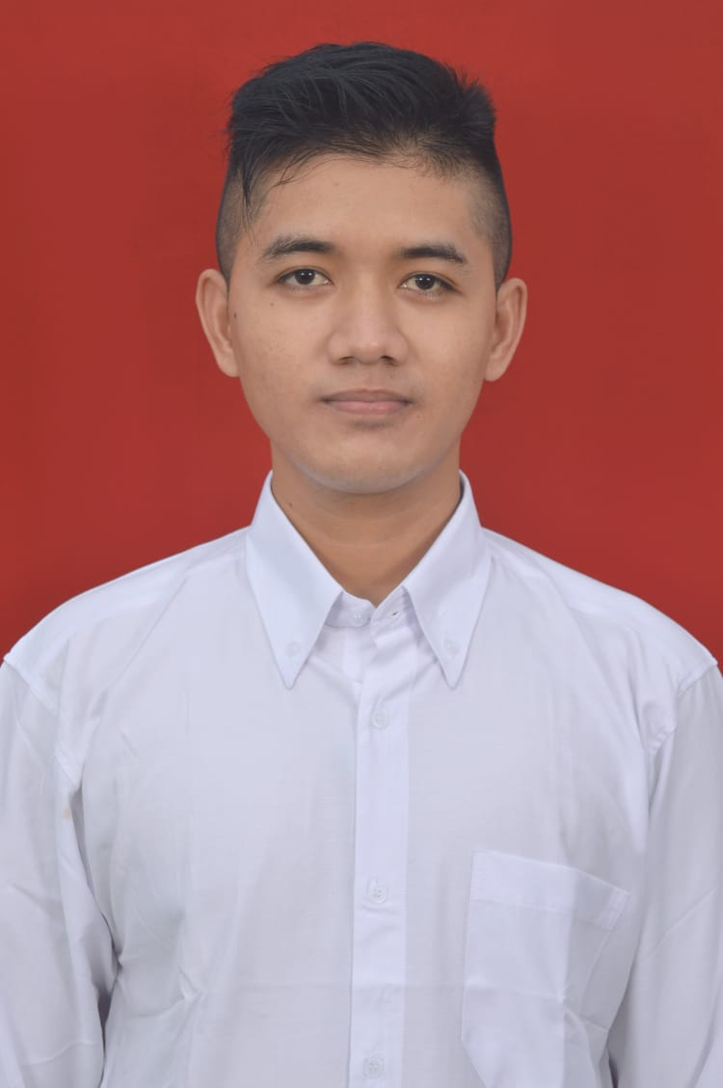
Tarih Wijaya

Profil Diri
Jenis Kelamin:
Laki – Laki

Agama:
Islam

Status:
Lajang

Tempat Tanggal Lahir:
Bekasi, 12 Januari 1994
Tinggi Badan:
172 cm

Berat Badan:
68 kg
Kontak
Alamat:
Kp. Pangkalan RT 001 RW 004
Desa Sukamekar, Kecamatan Sukawangi, Kabupaten Bekasi

Telepon:
087885228952
Email:
tarihwijaya12@gmail.com
Tentang Saya
Saya mampu mengoperasikan Ms. Office dengan baik mampu menyelesaikan pekerjaan dengan tepat waktu memahami proses administrasi dengan baik filling dokumen, membuat invoice, Surat jalan, delivery order, membuat billing.
Pendidikan
SMK Sampatti Nusantara Jurusan Akuntansi (2011 - 2014)
S1 Universitas Bhayangkara Jaya Jurusan Akuntansi (2017 - 2021)
Bahasa
- Indonesia
Kemampuan Diri
- Komunikasi  - Interpersonal Skill  - Pemecah Masalah yang kompleks  - Bekerja secara cepat  - Bekerja sesuai tekanan | - Kreatif  - Inovatif  - Fokus
Keterampilan Komputer
- Ms. Office |  | - Ms. Word  - Ms. Excel  - MS. Power Point
Pengalaman Kerja
Admin Accounting – PT. Yamaha Indonesia Motor
Admin Pajak – PT. Yamaha Indonesia Motor
Staff Administrasi – PT. Wima logistik Internasional
Admin Produksi – PT. Wahyu Kartumasindo

